第五章 第一节 细胞增殖
[教学目标]
1、知识目标：
①简述细胞生长和增殖的周期性并，指出细胞周期的内涵；
②准确描述细胞有丝分裂各时期的重要特征；
③比较动、植物细胞有丝分裂过程的异同；
④比较各时期染色体行为，以及DNA和染色体数量的规律性变化；
⑤描绘曲线图，解释DNA和染色体数量的变化规律；
2、能力目标：
通过<通过观察植物细胞有丝分裂的实验>,提高学生的实验能力和绘图能力
3、德育目标：
通过对细胞增殖、分化、衰老和癌变的学习，培养学生珍惜生命的情感。
[教学重点与难点]
①细胞有丝分裂各时期的重要特征；
②有丝分裂各时期DNA和染色体数量的规律性变化。
[课 时] 3课时
教 学 过 程

[回顾]
- 生物的遗传物质是什么呢？
- 遗传物质主要分布在哪里？
（3）染色质和染色体的关系如何？
它们的成分是什么？
（4）生物体生长、发育、生殖和遗传的基础是 。
真核细胞增殖的方式有：
有丝分裂 ：产生 细胞
减数分裂 ：产生 细胞
无丝分裂 ：少数细胞的分裂方式，产生的也是体细胞
一、有丝分裂：
（一）细胞周期：
[引导自学]自学P80内容回答以下问题：
1、什么是细胞周期?是不是所有的细胞都有细胞周期?
细胞周期是指：连续分裂的细胞，从
为一个细胞周期。
的细胞才有细胞周期。
2、不同细胞的细胞周期的长短是否相同？
细胞种类不同，细胞周期的长短 。
3、细胞周期可以分为 和 两个时期。
一个细胞周期中分裂间期约占 ，分裂期约占 。
4、细胞分裂间期是不是静止的？发生哪些变化？
分裂间期完成的变化是： 和 。
[思考与总结]
经过间期的复制：
- DNA数目有无加倍？
2、染色体数目有无加倍？
3、染色体发生了如何变化？
4、如何对染色体进行计数？
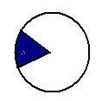
a
b
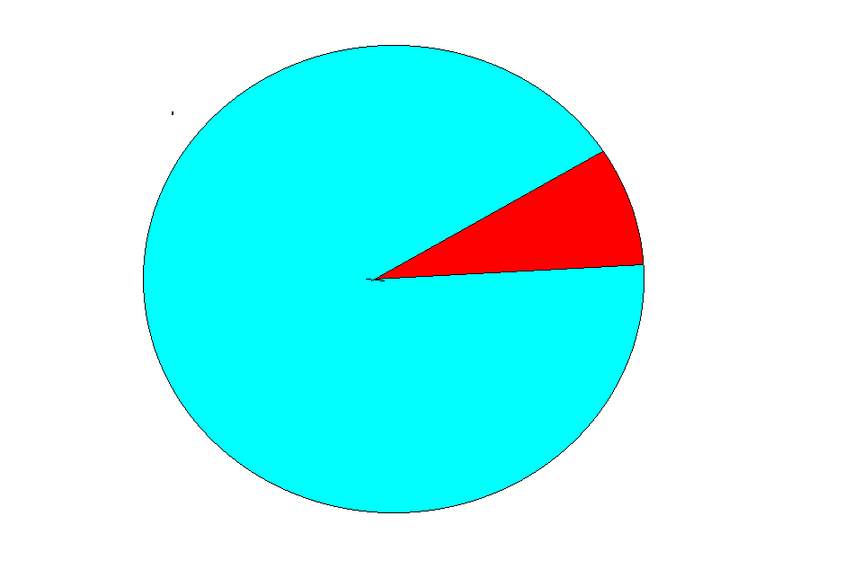5、图中能正确表示一个细胞周期的是：（ ）
A、a → a B、 b → b
C 、a → b D 、b → a

（二）细胞分裂期（以动物细胞为例）：
细胞分裂期是一个连续的过程，一般可将其分为：
前期、中期、后期和末期四个时期。
[引导自学]仔细观察P81的图与文字，总结有丝分裂分裂期四个时期的特点：
1、前期： 前期的主要变化特点是：
1） 细丝状的染色质变为 ，每条染色体含 条染色单体；
2）核膜 ，核仁 。
3）中心体 。
4）染色体分布 。
2、中期： 中期的主要特点是：
1）每条染色体的着丝点 。
此阶段细胞中的染色体形态固定、数目清晰，便于观察。
3、后期： 后期的主要特点是：
1）每条染色体的着丝点 ，每条染色体的两染色单体
；染色体数目 。
2）染色体平分成两组 。
4、末期：末期的变化特点是：
1）到达细胞两极的染色体 ；
2）核膜、核仁 ；
3）纺锤体 ；
4）赤道板处细胞膜 。
[总结、思考与提升]
若某动物体细胞中的染色体数目为2N条，DNA含量也是2N，在有丝分裂的不同时期的染色体、DNA、染色单体的数量变化？
 | 间期 | 前期 | 中期 | 后期 | 末期
染色体数
DNA含量
染色单体数
1）DNA和染色体分别何时加倍？
2）染色单体分别何时形成、出现、消失？

3）哪两个时期细胞内的变化刚好相反？

4）有丝分裂的意义？

5）用坐标图表示有丝分裂过程中的染色体和DNA含量的变化：

（三）动植物细胞有丝分裂的异同点：
1、相同点：
2、不同点：
前期：形成纺锤体的方式不同
动物细胞：
植物细胞：
末期：形成两子细胞的方式不同：
动物细胞：
植物细胞：
[思考]
动植细胞有丝分裂中分别涉及到哪些细胞器？
动物细胞：
植物细胞：
二、无丝分裂：
1、无丝分裂与有丝分裂的主要区别？

2、无丝分裂的过程：

3、举例说明哪些细胞进行无丝分裂？

例1、下图为某生物细胞分裂模式图，据图回答。
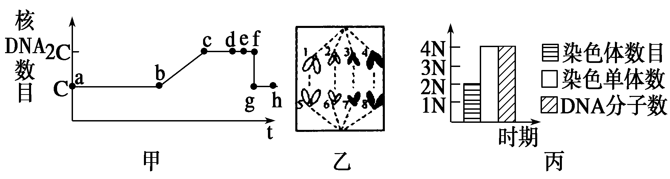

（1）图乙为 细胞有丝分裂 期图像。该时期的主要特征是
（2）若2号染色体的遗传信息来自父方，那么与其遗传信息完全相同的染色体为 号，其遗传信息完全相同的原因是 。
（3）图乙对应于图甲中的 段，图丙对应于图甲中的 段。
（4）请在图甲中画出细胞中染色体数目的变化曲线。
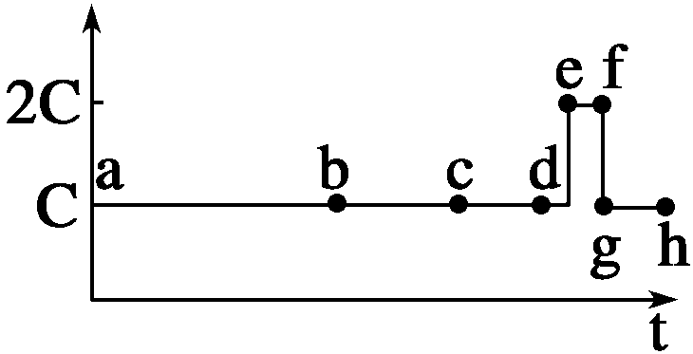
答案 （1）植物 后 染色体的着丝点分裂，染色单体分开成为染色体，并在纺锤丝的牵引下向细胞两极移动 （2）6 它们是由同一条染色体复制后分离形成的（3）e～f c～e （4）见下图

例2、下图是细胞有丝分裂示意图，据图回答：
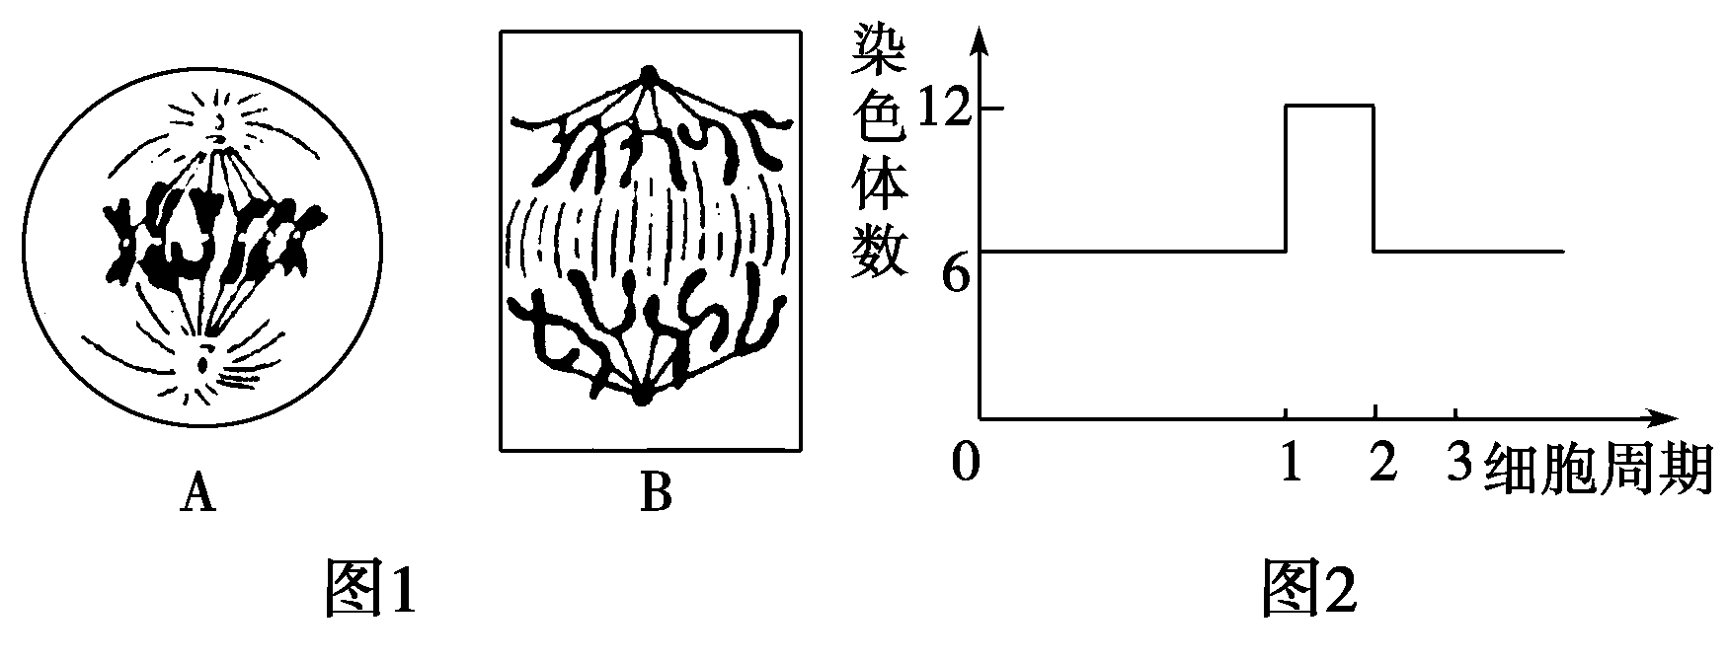

（1）图1中的A图表示的是 细胞进行有丝分裂的 期。此期细胞中有DNA分子 个。
（2）图1中的B图表示的有丝分裂过程相当于图2中曲线的哪一段？ 。
该生物的体细胞中有染色体 条。
（3）图2中表示一个完整细胞周期的曲线是 。
（4）用胰蛋白酶处理染色体后，剩余的细丝状结构是 。
答案 （1）动物 中 12 （2）1～2 6 （3）0～3 （4）DNA
实验:观察细胞的有丝分裂
1、材料：洋葱根尖（葱，蒜）
2、步骤：
（一）洋葱根尖的培养
（二）装片的制作：制作流程：解离→漂洗→染色→制片
1.解离：药液：质量分数为15%的盐酸，体积分数为95%的酒精(1 ：1混合液)。
时间：3~5min。
目的：溶解细胞间质,使组织中的细胞相互分离开来。
2.漂洗：用清水漂洗约3min。
目的： 洗去药液,防止酸碱中和，影响染色。
3.染色：用质量浓度为0.01g / mL或0.02g / mL的龙胆紫溶液(或醋酸洋红液)
染色3～5min
目的：把染色体染成深色，利于观察。
4.制片：将根尖放在载玻片上，加一滴清水，并用镊子把根尖弄碎,盖上盖玻片，
在盖玻片上再加一片载玻片，然后用拇指轻轻地按压载玻片。
目的：使细胞分散开来，有利于观察。
（三）观察
1、先在低倍镜下找到根尖分生区细胞：细胞呈正方形，排列紧密，有的细胞正在分裂。
2、换高倍镜下观察：移动装片从不同视野中寻找各分裂时期的细胞
其中，处于分裂间期的细胞数目最多。
例3、在“观察分生组织细胞的有丝分裂”的实验中，甲~戊五位同学在剪取洋葱根尖后立即进行的操作步骤如下：
学生 | 操作步骤
学生 | 解离 | 漂洗 | 染色 | 制片 | 观察
甲 | — | + | + | + | +
乙 | + | — | + | + | +
丙 | + | + | — | + | +
丁 | + | + | + | + | +
戊 | + | + | + | + | +
“—”表示未进行该步操作，“+”表示进行该步操作
（1）甲观察到的实验结果是 ，乙观察到的实验结果是 ，
丙观察到的实验结果是 。（请从下列序号选择）
A.染色体未着上颜色，无法看清 B.细胞重叠，看不到染色体
C.染色体着上颜色，清晰可见 D.染色体着色很浅，模糊不清
（2）丁同学在进行上述步骤后，直接在高倍镜下观察，长时间未找到有丝分裂的细胞，正确操作步骤应是
（3）戊同学观察到了许多呈长方形的细胞，但未找到有丝分裂各时期的图像，可能的原因是 。
（4）经教师纠正后，丁同学在视野中找到了有关细胞有丝分裂图像，但丁同学所看到的细胞图像位于视野的右上方，若要在视野中央观察此细胞，你认为他应如何正确移动装片？
（5）解离的目的是 。
答案 （1）B D A（2）在显微镜使用时先用低倍镜，再使用高倍镜
（3）观察部位不正确（该学生看到的是伸长区细胞）
（4）将装片向右上方移动（5）用药液使组织细胞分离开
[校本作业]
1、下列有关无丝分裂的叙述，错误的是 （ A ）
A.低等生物细胞特有的分裂方式 B.遗传物质也要复制和平均分配
C.分裂过程中不出现纺锤丝 D.分裂过程中不出现染色体的变化
2、在一个细胞周期中，最可能发生在同一时期的是 ( D )
A.着丝点的分裂和细胞质的分裂 B.染色体数加倍和染色单体形成
C.细胞板的出现和纺锤体的出现 D.染色体复制和中心粒复制
3、下图是某学生绘出的某高等植物的细胞分裂图像。其中错误的是 （ C ）
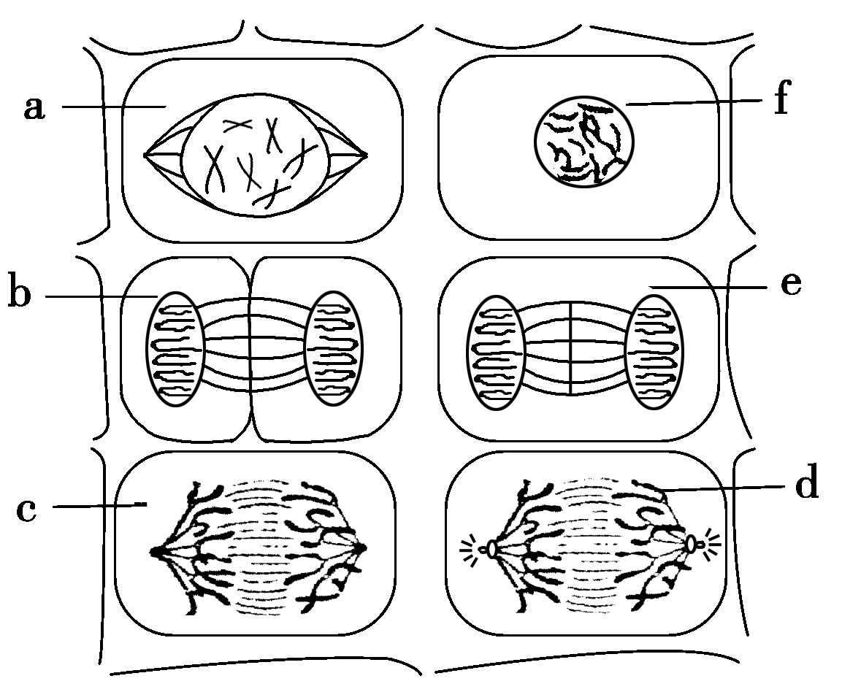
A、a和b B、c和d
C、b和d D、e和f
4、下列关于植物细胞有丝分裂过程的叙述，不正确
的是 ( B )
A.在分裂间期，染色体复制，DNA含量加倍
B.在分裂后期，着丝点分裂，染色体数目加倍，
DNA含量也加倍
C.在分裂中期，染色体的形态和数目最清晰
D.在分裂末期，细胞复制后的染色体平均分配进入子细胞中
5、用高倍显微镜观察洋葱根尖细胞的有丝分裂。下列描述正确的是 （ B ）
A.处于分裂间期和中期的细胞数目大致相等
B.视野中不同细胞的染色体数目可能不相等
C.观察处于分裂中期的细胞，可清晰看到赤道板和染色体
D.细胞是独立分裂的，因此可选一个细胞持续观察它的整个分裂过程
6、鉴定一个正在进行有丝分裂的细胞是植物细胞还是动物细胞，最可靠的方法是检查它 （ C）
A.是否出现赤道板 B.是否出现星射线
C.细胞质分成两部分的方式 D.自身蛋白质合成的方法
7、下列关于细胞周期的说法，不正确的是 ( B )
A.细胞周期的大部分时间处于分裂间期
B.细胞周期是一个与代谢有关的过程，温度越高所需要的时间越长
C.细胞的种类不同，一个细胞周期的时间也可能不相同
D.一个细胞周期是指连续分裂的细胞从一次分裂完成开始到下次分裂完成为止
8、处于有丝分裂过程中的动物细胞，细胞内的染色体数（a）、染色单体数（b）、DNA分子数（c）可表示为如图所示的关系，此时细胞内可能发生着（ A ）
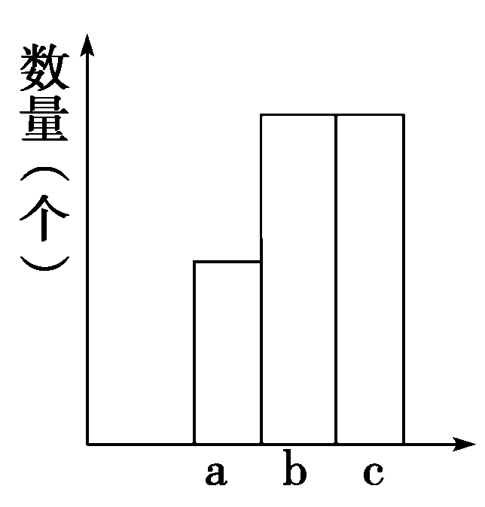
A.中心粒移向两极 B.着丝点分裂
C.细胞板形成 D.DNA分子进行复制
9、如图所示光学显微镜下观察到的根尖分生区的细胞，视野内看到最多的细胞是 ( B )
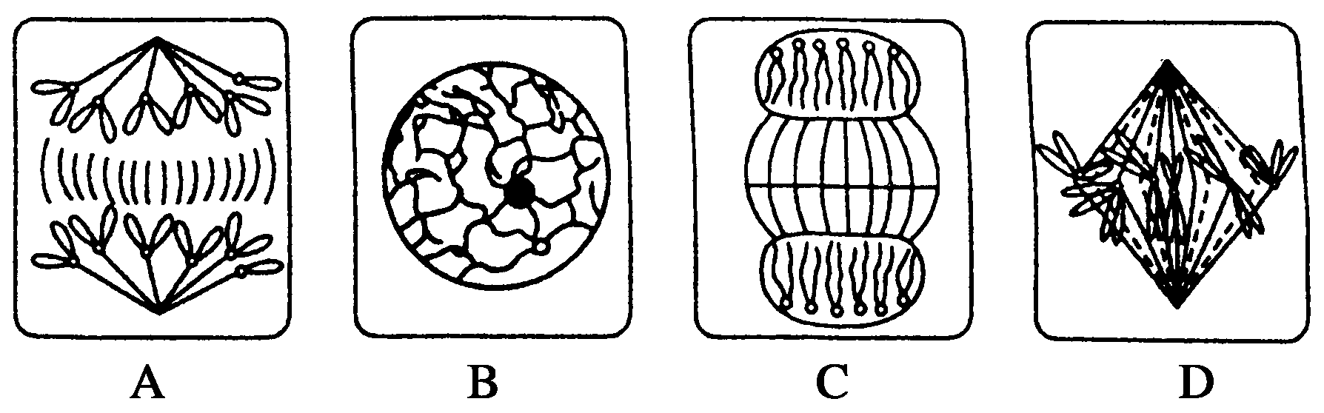
10、如图是蛙的红细胞无丝分裂过程，和有丝分裂相比，下列叙述正确的是 ( A )
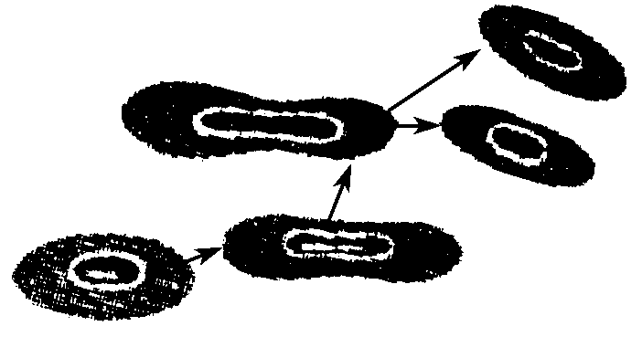
A.分裂过程中没有出现纺锤体和染色体的变化
B.没有DNA和染色体的复制
C.分裂过程中细胞核缢裂成两个细胞核，因此子细胞中染色体减少一半
D.无丝分裂只发生在原核生物的细胞分裂中，有丝分裂只发生在真核生物的细胞分裂中
11、甲图是洋葱根尖生长点连续分裂的细胞在各个时期细胞核内DNA含量的测定结果，乙图是一组目镜标有5×和16×字样、物镜标有10×和40×字样的镜头，丙图是某同学在乙图中选用的一组能放大160倍的镜头组合所观察到的图像。欲将丙图视野中处于甲图e时期的细胞移至视野中央进行640倍高倍镜观察，正确的镜头组合及操作程序应是 (D )
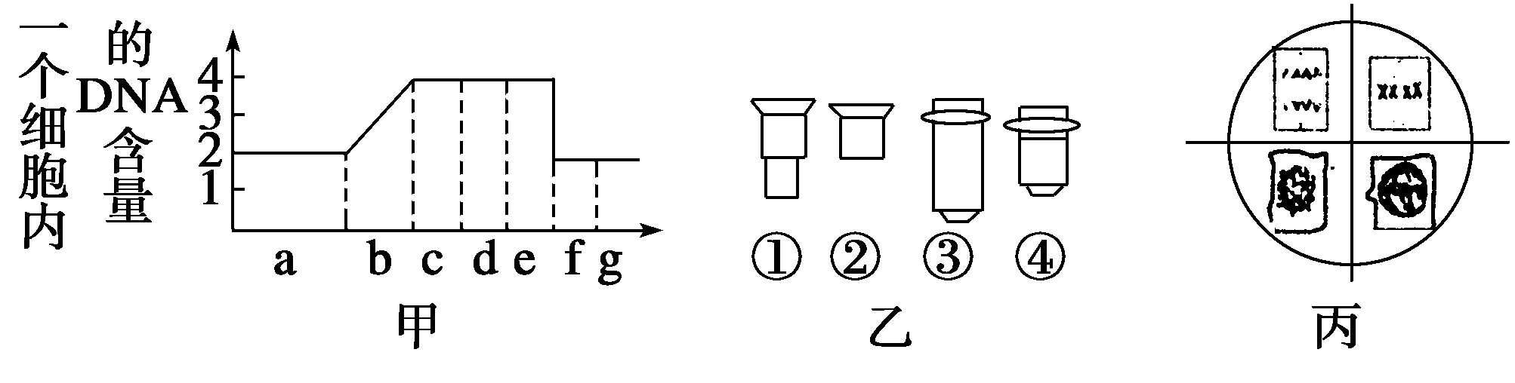
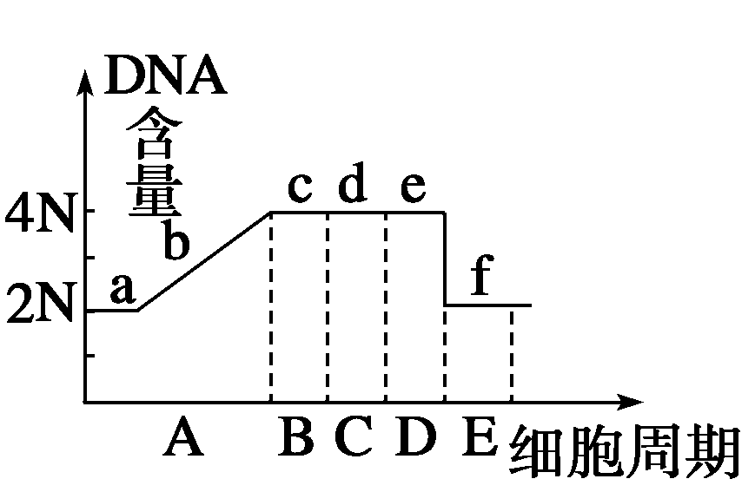
A.（1）×（4）；左上方 B.（1）×（3）；右下方
C.（2）×（3）；右下方 D.（2）×（3）；左上方
12、如图是表示某生物有丝分裂过程中核DNA含量变化的曲线，下列关于曲线各段的描述不正确的是 ( C )
A.若E表示的是分裂末期，则e段的核DNA含量和c、d段的相同
B.若B到E是分裂期，则b段是DNA复制时期
C.若A是分裂间期，B到E是分裂期，则ab段比cf段经历的时间短
D.若A到E是一个完整的细胞周期，则c段表示的是分裂前期
13、图甲为典型的细胞核及其周围部分结构示意图；图乙为有丝分裂过程中一个细胞核中DNA含量变化曲线。请据图回答：
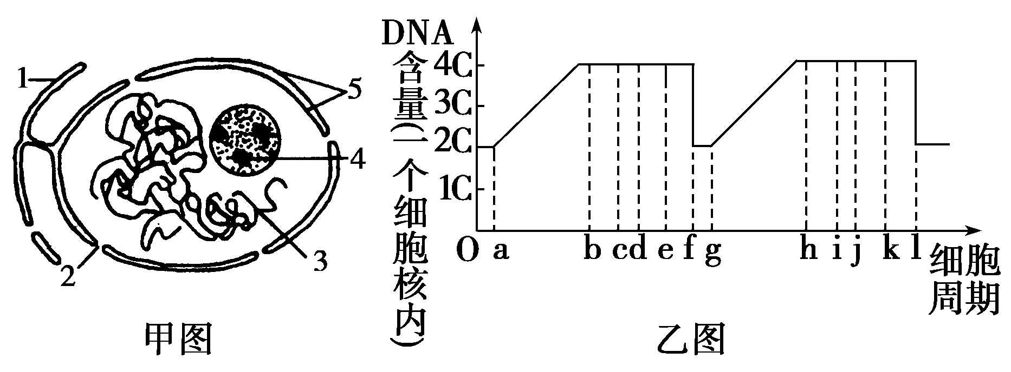
（1）假设甲图代表的细胞处在细胞周期中，则甲图代表的细胞相当于乙图的 区间，此时 （细胞器）活动增强；若甲图细胞中4和5结构消失，则消失的时间相当于乙图的
区间。
（2）甲图所示结构是否来自细菌？简述理由。
。
答案 （1）0～b和f～h 核糖体、线粒体 b～c和h～i （2）不是。因为细菌是原核细胞，无核仁、核膜

